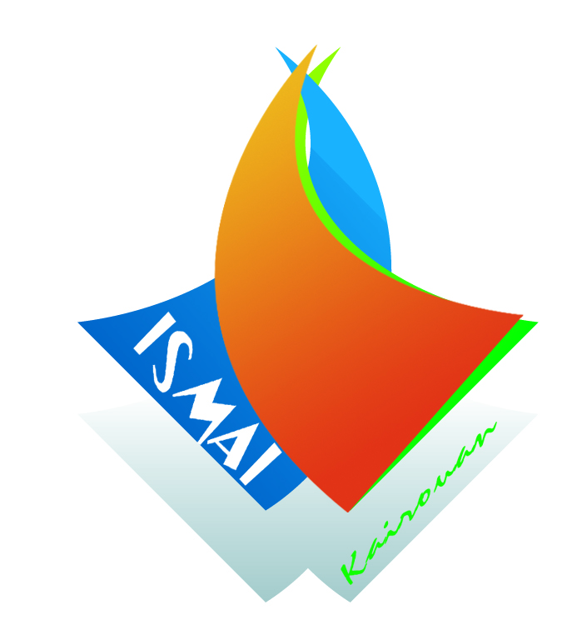
Institut Supérieur des Mathématiques Appliquées et d’Informatique de Kairouan

Stage de Fin d’Etudes

Pour obtenir le

Diplôme de Licence en Ingénierie des Systèmes Informatiques : Systèmes Embarqués et IoT

Présenté et soutenu le .../.../2022

par

……………………

…Titre du Stage…

Composition du jury

Président | Mme/Mr | ……………………………………………...
Encadreur | Mme/Mr | ……………………………………………...
Rapporteur | Mme/Mr | ……………………………………………...

Année Universitaire 2021-2022

